## Cuestionario 8 – Modelos de sistemas

## Ernesto Pocasangre Kreling-2019084090

1. Busque al menos tres ejemplos de conjuntos de funciones mutuamente ortogonales:
   1. Las funciones seno y coseno
   2. Función de Walsh
   3. Armónicos esféricos
2. Defina las funciones escalón e impulso unitarios continuas:
   1. Escalón se denota como $u(t)$, también llamada función de Heaviside es una función igual a cero para todo $t<0$, y uno para todo $t≥0$, se expresa como:

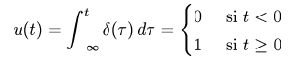

* 1. Impulso unitario o impulso Dirac, se denota con $δ(t)$ es una función que es cero para todo punto $t≠0$ e infinito para $t=0$, pero tiene un área igual a uno:

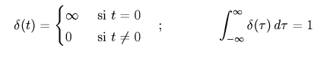

1. Un concepto primordial en el análisis de señales y sistemas es la transformación de una señal, por lo que es útil recordar transformaciones de señales fundamentales. Para la transformación de la variable independiente de una señal, defina los siguientes casos:
   1. Corrimiento en el tiempo / Desplazamiento en el tiempo
      1. Una señal periódica se desplaza en el tiempo, su periodo T no se ve alterado. Si los coeficientes c del desarrollo en series de Fourier resultante

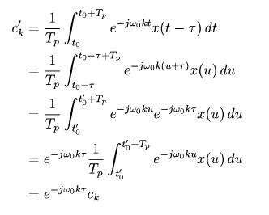

* 1. Inversión en el tiempo
     1. Teniendo:

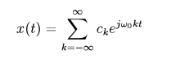

* + 1. Se obtiene que

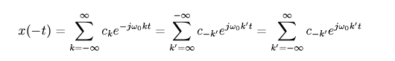

* + 1. Lo que implica que la función $x\left(-t\right)$ tiene como coeficientes $c_{-k}$
  1. Escalamiento en el tiempo
     1. Se multiplica la variable t por una constante alfa. Cuando esto ocurre el periodo de la nueva señal $x(αt)$ es modificado por la misma constante alfa

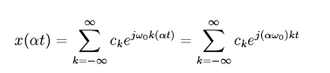

1. Enuncie la representación de una señal de energía finita por medio de la serie exponencial de Fourier. Especifique claramente:
   1. El conjunto de funciones ortogonales utilizadas.



* 1. El intervalo en que se cumple con la condición de ortogonalidad.

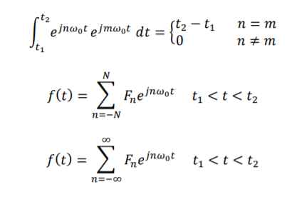

* 1. El cálculo de los coeficientes de la serie de Fourier exponencial

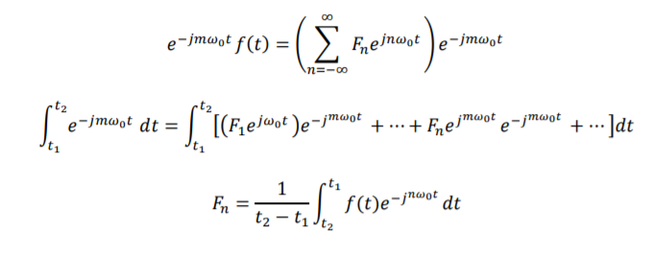

* 1. Armónicos

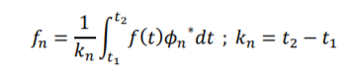

1. ¿Se puede extender el resultado anterior a señales periódicas? Explique

Sí, se puede expresar como una serie trigonométrica de Fourier que está compuesta por senos y cosenos. Existen relaciones entre la serie exponencial de Fourier y la trigonométrica, las cuales son:

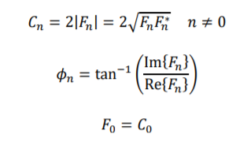

1. Encuentre la representación de 𝑓(𝑡) en términos de la serie exponencial de Fourier, cuando en un periodo se tiene que:



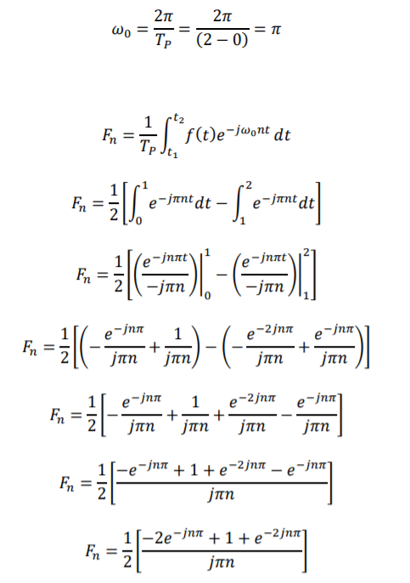

Para n impares:

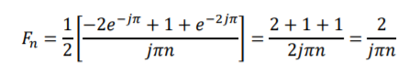

Para n pares:

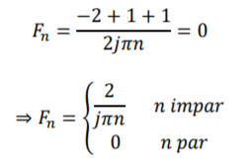

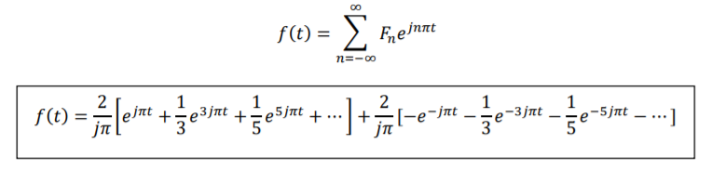

1. La serie de Fourier trigonométrica se utiliza para representar una función de variable real usando un conjunto de funciones de variable real. Deduzca a partir de la serie exponencial de Fourier su representación trigonométrica. Especifique claramente:
   1. El conjunto de funciones ortogonales utilizadas



* 1. El intervalo en que se cumple con la condición de ortogonalidad



* 1. El cálculo de los coeficientes de la serie de Fourier trigonométrica.

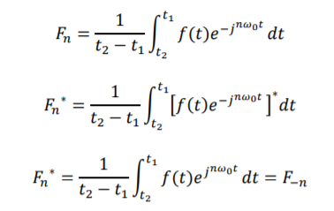

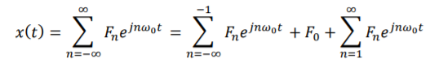

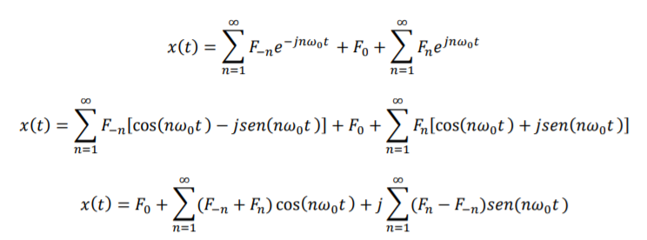

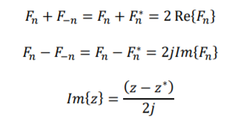

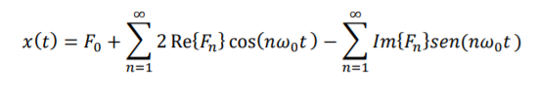

La representación trigonométrica de la serie de Fourier de f(t) en el intervalo de t1 a t2 es:

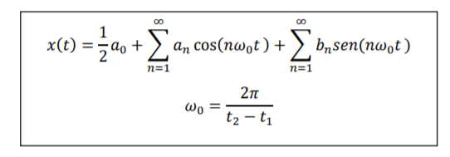

Los coeficientes de la serie trigonométrica son:

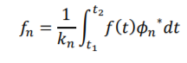

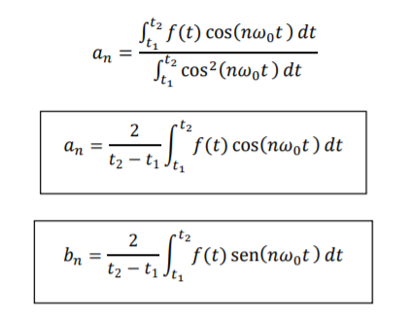

* 1. La relación entre los coeficientes de la serie exponencial con los coeficientes de la serie trigonométrica de Fourier

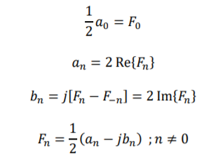

1. Represente en una serie de Fourier trigonométrica la función periódica, definida en el intervalo (0,2) como 𝑓(𝑡) = 𝑡 2 .

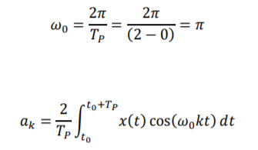

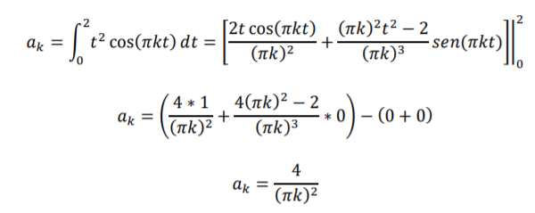

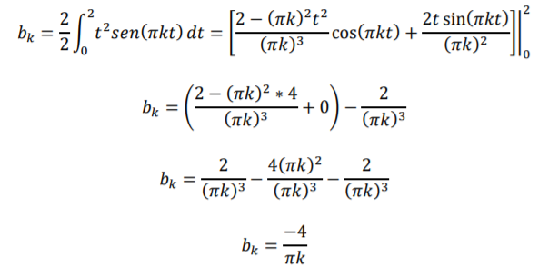

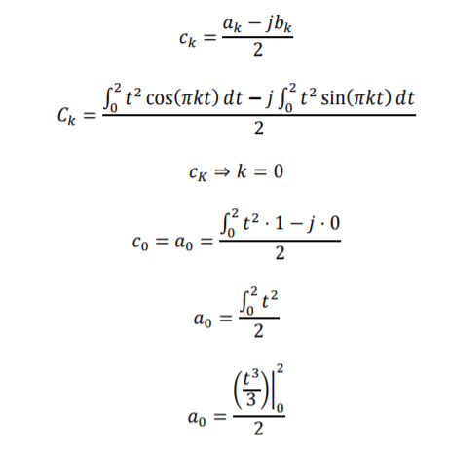

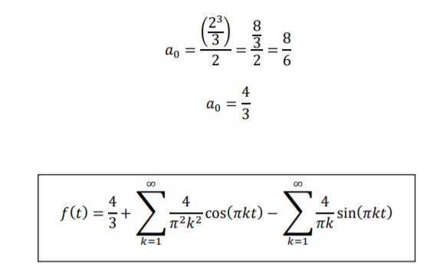

1. Deduzca la representación de la serie trigonométrica de Fourier compacta (también conocida como la serie cosenoidal de Fourier). Indique las relaciones entre los coeficientes de esta representación y la representación exponencial de la serie de Fourier

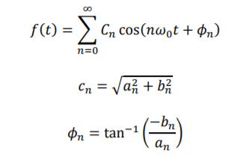

Relaciones entre la exponencial y la trigonométrica:

